V3.0设计文档

账户体系

系统公司角色体系结构
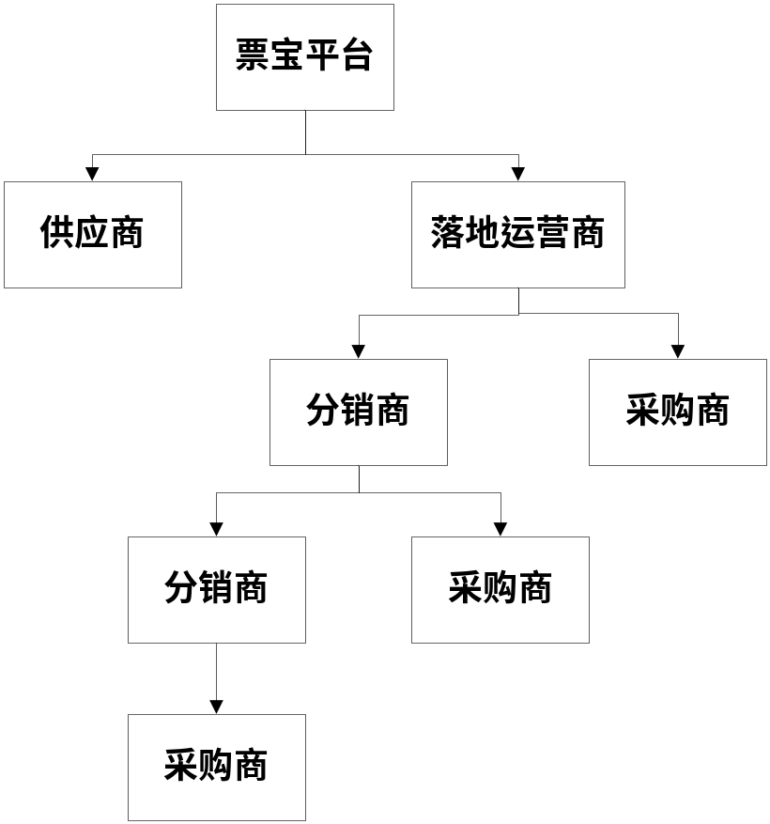

公司内部体系结构
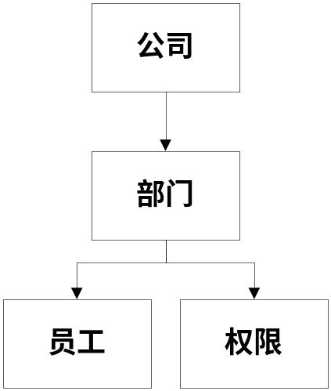

开户流程及规则
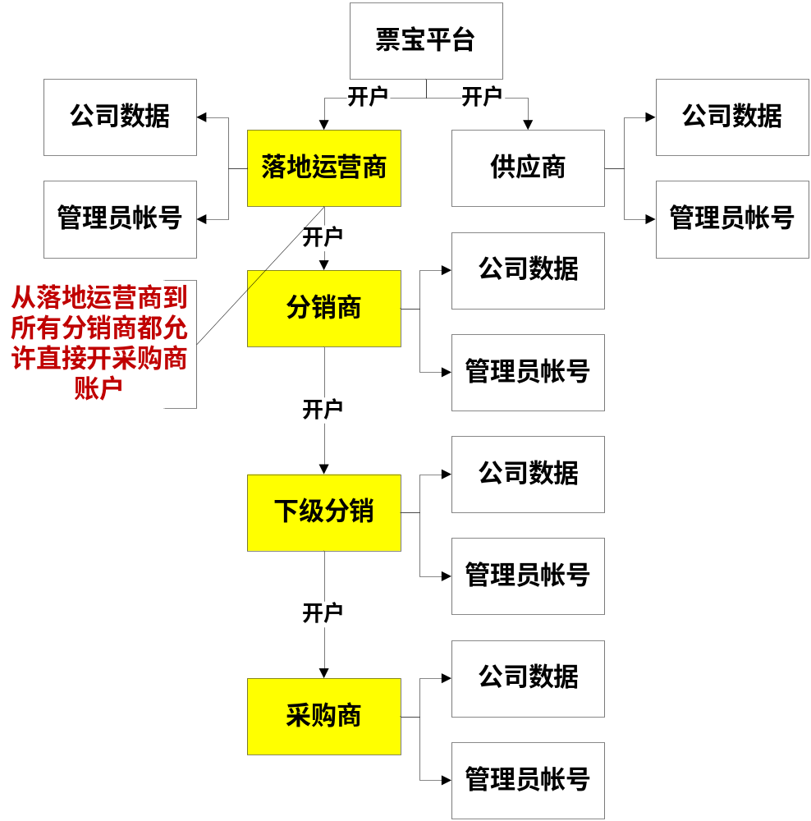
开户帐号规则：
- 平台、供应商的所有帐号以及运营商的管理员帐号不能重复。
- 同一运营商管理员帐号、员工帐号以及下级所有帐号不能重复。

公司信息维护
管理员登录后可以维护公司的基本信息，例如：
（运营商）公司展示名称、公司地址、电话、联系人、联系电话等。

部门及权限管理

员工管理

机型信息管理
页面维护展示字段：机型、国内机建、备注。

机场信息管理
页面维护展示字段：城市名称、全拼、简拼、三字码、其他三字码、机场名称。其他字段数据库全部使用默认值。

航线价格管理
页面维护展示字段：出发城市、到达城市、票价、里程、航空公司、生效时间、失效时间。

航空公司舱位航线价格管理
页面维护展示字段：出发城市、到达城市、航空公司、舱位代码、舱位价格、生效时间、失效时间。

字典管理

参数管理

操作日志查询

基本舱位管理
页面维护展示字段：航空公司、舱位代码、舱位折扣（参考折扣）、生效时间、失效时间。

特殊舱位管理
页面维护展示字段：航空公司、特价舱位、生效时间、失效时间。

公告管理
页面维护展示字段：标题、内容、发布时间、发布人、紧急标志、滚动标志、显示标志、生效时间、失效时间。

自动化加载及系统登录

自动化加载
客户在浏览器中输入访问地址，系统首页接收到访问请求，分析传过来的访问地址（域名或IP+端口），自动从数据库查找匹配到的落地运营商，自动根据匹配到的落地运营商的参数加载落地运营商个性化的Logo及相关参数信息。
例如：
成都快捷通：
系统绑定访问域名：http://www.91kjt.com http://203.88.210.234:81 http://203.88.210.227:81
客户在浏览器地址栏中输入 www.91kjt.com，系统自动匹配到是访问成都快捷通的网站，则，系统自动加载成都快捷通的相关信息并在首页显示。

系统登录
客户输入正确的帐号、密码及验证码，登录系统。系统调用封装好的登录类方法并返回相关结果。验证通过则登陆成功，转向到登录后的系统首页，自动加载当前客户的信息，落地运营商的相关信息。系统根据当前客户的角色及权限加载相关的功能页面。

自动登录
系统允许在地址栏输入带帐号及加密密码的方式进行网站的自动登录访问，系统分析相关的信息并进行自动判断。如果域名、帐号及加密密码匹配成功，则自动转入登陆成功后的首页，其他流程与手工登录流程一致。

